Упаковочная машина Flash
Руководство по эксплуатации. Технический паспорт.

Перед началом эксплуатации и инсталляции оборудования внимательно изучите данное руководство по эксплуатации. Сохраняйте руководство в течение всего периода эксплуатации. Помните, соблюдение всех правил и требований данного руководства продлевает срок службы вашего оборудования.
Производитель и авторизованный представитель компании-производителя не несут ответственности за ущерб оборудованию и здоровью пользователя, полученный в результате неправильной эксплуатации или ненадлежащего использования оборудования.
Запрещено любое копирование, распространение, а также частичное воспроизведение материалов настоящего руководства без письменного разрешения производителя.
СОДЕРЖАНИЕ
- Введение
  - Содержание
  - Общие положения
  - Документация
  - Требования к пользователю
  - Назначение
- Технические характеристики
  - Таблица технических характеристик
  - Соответствие международным стандартам
  - Маркировка производителя
- Меры предосторожности
- Транспортировка и хранение
  - Распаковка
  - Хранение
- Инсталляция
  - Установка
  - Электрическое подключение
- Компоненты
  - Светодиодный индикатор
  - Рычаг
  - Резак
  - Кнопка ВКЛ/ВЫКЛ
- Эксплуатация
  - Порядок работы
- Обслуживание
  - Общие положения
    - Очистка
  - Утилизация
- Электросхема
- Гарантия

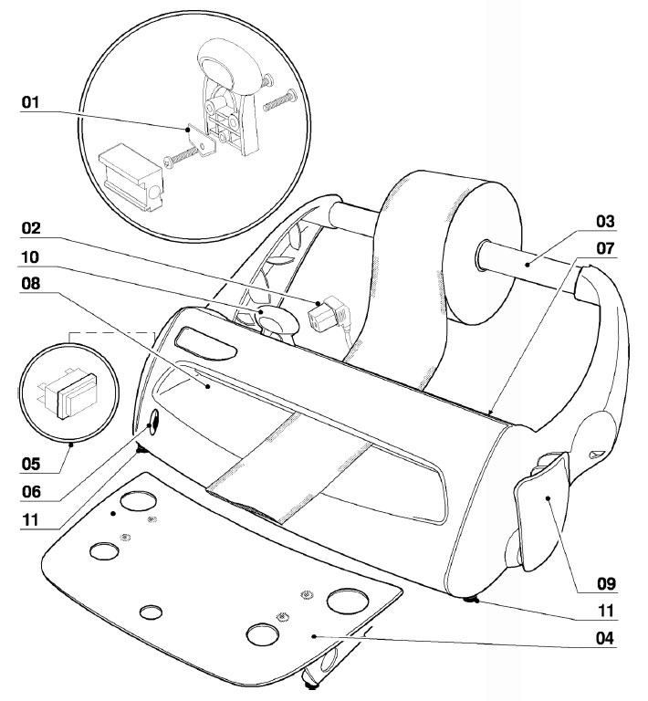
01 – Резак
02 – Сетевой шнур
03 – Держатель рулона
04 – Подставка для пакетов
05 – Кнопка ВКЛ/ВЫКЛ
06 – Светодиодный индикатор
07 – Прорезь (задняя часть)
08 – Прорезь (передняя часть)
09 – Рычаг
10 – Рукоятка резака
11 – Подпорки

Общие положения

Оборудование соответсвует требованиям действующих европейских стандартов для медицинских изделий.
Производитель и авторизованный представитель компании-производителя не несут ответственности за ущерб оборудованию и здоровью пользователя, полученный в результате неправильной эксплуатации или ненадлежащего использования оборудования.
Разрешено использование только оригинальных запчастей.
К выполнению процедур по инсталляции, ремонту, обслуживанию допускаются только квалифицированные сотрудники сервисного центра авторизованного представителя компании-производителя.
Ответственность за утилизацию оборудования в соответствии с требованиями местного законодательства лежит на пользователе.

Комплектация:
Упаковочная машина – 1 шт.
Руководство по эксплуатации – 1 шт.
Гарантийный талон – 1 шт.
Декларация о соответствии – 1 шт.
Сетевой шнур (02) – 1 шт.
Держатель рулона (03) – 1 шт.
Подставка для пакетов (04) – 1 шт. (опция)


Требования к пользователю

Оборудование предназначено для использования только квалифицированным персоналом в соответствии с рекомендациями настоящего руководства.


Во избежание получения травм при эксплуатации необходимо пользоваться средствами индивидуальной защиты (перчатками).

Назначение
Оборудование предназначено для запечатывания медицинских инструментов в пакеты перед автоклавированием.
Эксплуатация упаковочной машины или ее компонентов не по назначению строго запрещена.

Оборудование не подходит для использования при наличии легковоспламеняющихся и взрывоопасных газов.

Технические характеристики
Таблица технических характеристик
Подставка для пакетов (04) | опция
Питание | 230 В 50/60 Гц
Мощность, Вт | 100
Длина запайки, мм | 250
Ширина запайки, мм | 12
Нагрев | односторонний
Запуск | ручной
Вес, кг | 5,2
Размеры, мм:
ширина | 445
высота | 205
глубина | 325
Размеры упаковки, мм:
ширина | 515
высота | 330
глубина | 390

Соответствие международным стандартам
Упаковочная машина Flash разработана и произведена COMINOX в соответствии с требованиями следующих стандартов:
73/23/CE | Директивы на низковольтное оборудование
93/68/CE | Директивы на низковольтное оборудование
89/336/CE | Стандарты по электромагнитной совместимости
89/336/CE | Стандарты по электромагнитной совместимости
93/68/CE | Стандарты по электромагнитной совместимости

Маркировка производителя

Запрещается снимать, повреждать или загораживать шильдик производителя. Необходимо регулярно очищать шильдик.

Шильдик прикреплен к задней панели корпуса оборудования.

Меры предосторожности
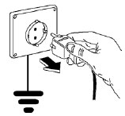
Все процедуры по обслуживанию и ремонту оборудованию должны проводится после отключения оборудования от сети питания. Розетка сети питания должна быть заземлена.

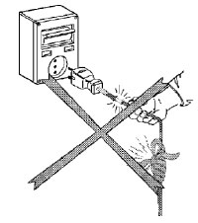
Разрешено использование только оригинальных запчастей. К выполнению любых работ по ремонту оборудования и замене компонентов допускаются только квалифицированные сотрудники сервисного центра авторизованного представителя компании-производителя. Запрещается снимать, повреждать или загораживать шильдик производителя. Необходимо регулярно очищать шильдик.

При возникновении неполадок или неисправностей, немедленно остановите эксплуатацию.
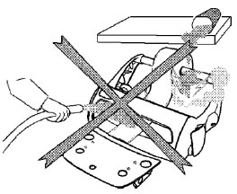
Для очистки оборудования пользуйтесь подходящими неабразивными чистящими средствами. Во избежание короткого замыкания категорически запрещается мыть оборудование под струей воды! Избегайте контакта оборудования с жидкостями.

Риск возникновения ожогов
Нагревательный элемент достигает высоких температур.

Во избежание получения ожогов не прикасайтесь к прорези (08) или резаку.

Условия среды
Установите оборудование в хорошо проветриваемом помещении, избегайте попадания на оборудование прямых солнечных лучей.

Убедитесь в отсутствии электромагнитного излучения, которое может повлиять на работу электроприборов.
Оборудование не подходит для использования вблизи источников открытого огня и взрывоопасных веществ.

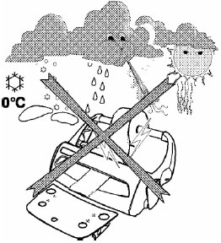

Риски | Меры предосторожности
Высокая рабочая температура нагревательного элемента, прорези (08), резака. | Не прикасайтесь к прорези (08) или резаку.
Недостаточное качество очистки, возникновение царапин на оборудовании и/или шильдике. | Пользуйтесь неабразивными чистящими средствами.
Риск получения травмы при замене резака (01). | Будьте осторожны при замене резака и утилизации старого резака.
Риск получения травмы при неосторожном обращении с рычагом (09). | Будьте осторожны при работе с рычагом.

Транспортировка и хранение
Распаковка
Рекомендуется сохранять оригинальную упаковку.
При необходимости, утилизируйте упаковку в соответствии с требованиями местного законодательства.

При распаковке проверьте комплектацию оборудования и тщательно осмотрите все компоненты на предмет наличия видимых дефектов и повреждений.
При обнаружении некомплекта или повреждений компонентов, немедленно свяжитесь с авторизованным торговым представителем компании-производителя.

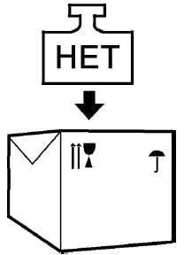
Хранение
При необходимости поместить оборудование на хранение, тщательно упакуйте его и поместите в сухое помещение.
Запрещается складирование посторонних грузов на упаковку.

Условия среды при хранении:
Температура: -25°С~40°С
Относительная влажность: <90%

Инсталляция

К инсталляции оборудования допускаются только квалифицированные сотрудники сервисного центра авторизованного представителя компании-производителя.
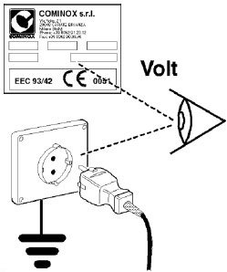
Перед началом установки необходимо убедиться, что:
- условия среды соответствуют заданным;
- параметры сети питания соответствуют заданным;
- розетка сети питания правильно заземлена.

Установка
Оборудование подходит для установки в лабораториях, стоматологических кабинетах и др. помещениях вне доступа неавторизованного персонала.

Запрещается устанавливать оборудование:
- вблизи источника тепла;
- в присутствии легковоспламеняющихся и взрывоопасных газов;
- непосредственно над или под другими работающими электроприборами;
- внутрь шкафов;
- без подпорок (11);
- в помещениях, куда могут получить доступ неавторизованные пользователи;
- не неровную, неустойчивую поверхность.

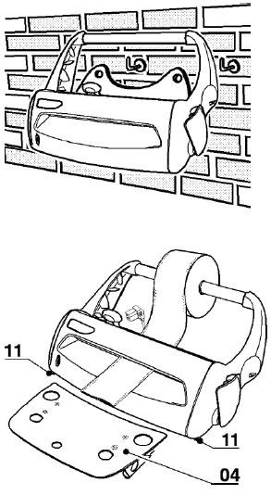
Поместите оборудование на ровную горизонтальную поверхность.
При продолжительном непрерывном использовании оборудования или при упаковке тяжелых инструментов рекомендуется использование подставки для пакетов (4).
При настенном монтаже упаковочной машины, закрепите оборудование с помощью саморезов и дюбелей (на задней панели оборудования расположены отверстия для настенного крепления).

Электрическое подключение
Подключите сетевой шнур к розетке сети питания с соответствующими параметрами (см. Таблицу технических характеристик).

Компоненты
Светодиодный индикатор
Состояние индикатора | Значение | Рекомендованные действия
Горит зеленый индикатор | Оборудование готово к эксплуатации | Начните работу
Мигает зеленый индикатор | Идет нагрев | Дождитесь окончания нагрева
Зеленый индикатор мигает (медленно) | Энергосберегающий режим | Для возвращения в рабочий режим поднимите и опустите рычаг (09), либо отключите машину
Горит красный индикатор | Запечатывание закончено (пресс должен быть опущен в течение 3 секунд), Недостаточная температура нагревательного элемента. | Поднимите пресс с помощью рычага (09)
Мигает красный индикатор | Неисправность нагревательного элемента | Обратитесь в авторизованный сервисный центр для замены нагревательного элемента

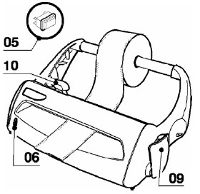
Рычаг
Рычаг (09) поднимает и опускает пресс.

Резак
Резак (10) позволяет отрезать запечатанные пакеты от рулона.

Кнопка ВКЛ/ВЫКЛ
Кнопка ВКЛ/ВЫКЛ (05) включает и выключает питание упаковочной машины.

Эксплуатация
Порядок работы
- Установите один или более рулонов (не устанавливайте рулоны вплотную) на держатель рулонов (03) и монтируйте его на место.
- Нажмите на кнопку ВКЛ/ВЫКЛ (05). Начнет мигать зеленый индикатор – идет нагрев нагревательного элемента. По окончании нагрева (через 3-4 минуты) раздастся звуковой сигнал и индикатор перестанет мигать; машина готова к эксплуатации. Если пользователь повернет рычаг (09) до окончания нагрева, индикатор загорится красным, раздастся звуковой сигнал – при этом запечатывание невозможно. Поверните рычаг и дождитесь окончания нагрева.
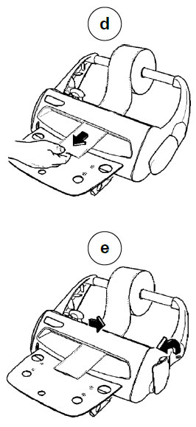
- Вставьте конец рулона в прорезь (07), убедитесь, что пакеты расположены прозрачной (полипропиленовой) стороной вверх.
- Протяните конец рулона через прорезь (07-08) на длину, достаточную для упаковки выбранного инструмента.
- Поверните рычаг (09) и разрежьте пакет с помощью рукоятки резака (10).
Внимание! Запрещается помещать между нагревательным элементом и прессом посторонние предметы или опускать пресс, когда под ним нет пакетов. Это может привести к поломке оборудования!
- При завершении запечатывания, индикатор (06) загорится красным и раздастся звуковой сигнал. Поверните рычаг в обратном направлении для поднятия пресса. Если пресс будет опущен в течение более чем 10 секунд, нагревательный элемент автоматически отключится. После каждого цикла запечатывания происходит проверка температуры нагревательного элемента, при необходимости включается режим нагрева (см. b).
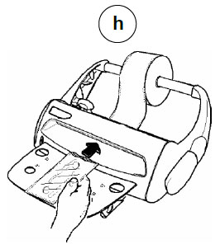
- Извлеките запечатанный с одной стороны пакет из машины, поместите внутрь выбранный инструмент.
- Вставьте незапечатанный конец пакета в прорезь (08) полипропиленовой стороной вверх. Для удобства пользователя можно использовать подставку для пакетов (04) (опция).
- Повторите шаги e и f для запечатывания пакета. Убедитесь, что концы рулонов не находятся в это время под прессом.

Для завершения работы нажмите на кнопку ВКЛ/ВЫКЛ.

Если в оставить оборудование включенным, через 30 минут машина перейдет в энергосберегающий режим. При этом светодиодный индикатор (06) медленно мигает зеленым. Для возобновления работы поверните рычаг (09).

Оборудование контролирует работу нагревательного элемента, при обнаружении неполадок начинает мигать красный индикатор и раздается звуковой сигнал.

Обслуживание
Общие положения
К выполнению ремонтных и профилактических работ допускаются только квалифицированные сотрудники сервисного центра авторизованного представителя компании-производителя.

Перед проведением ремонтно-профилактических работ, отключите оборудование от сети питания и дождитесь его полного остывания.

Разрешено использование только оригинальных комплектующих.
Обязательно использование средств индивидуальной защиты.

При возникновении неполадок и неисправностей немедленно прекратите эксплуатацию и обратитесь в сервисный центр авторизованного представителя компании-производителя.

Очистка

Еженедельно выполняйте очистку оборудования с использованием неабразивных и некоррозийных чистящих средств. Перед проведением очистки отключите оборудование от сети питания. Протрите машину насухо мягкой тканью перед включением в сеть.

Ежегодно проверяйте/заменяйте лезвие резака (01).

Утилизация
Утилизация оборудования должна проводиться в соответствии с требованиями местного законодательства.
Электросхема
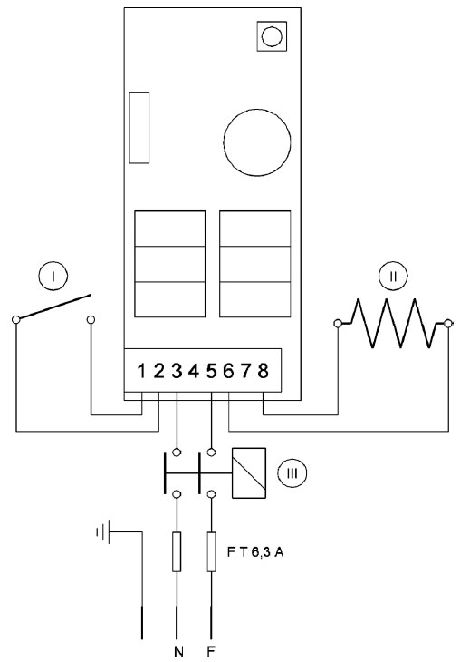
I = Микропереключатель рычага (09)
II = Нагревательный элемент
III = кнопка ВКЛ/ВЫЛК (05)

Гарантия
Производитель не несет ответственности за устройство в следующих случаях:
• Нарушение условий эксплуатации производителя (например, давление воды или напряжение в сети).
• Повреждение вызвано некачественной транспортировкой, установкой, использованием и управлением.
• Повреждение вызвано внешними причинами, например аномальным напряжением или огнем, и т.п.
• При ремонте или технической поддержке устройства лицами, неуполномоченными производителем для данного вида работ.
• Эксплуатация оборудования с использованием несоответствующей электрической системы.
• Использование оборудования не по назначению.
• Несоблюдение инструкций описанных в руководстве по эксплуатации.
• Гарантия действительна только при наличии правильно и четко заполненного гарантийного талона с печатью, товарного чека и накладной.
• Изделие снимается с гарантии, если оно имеет следы постороннего вмешательства, обнаружены несанкционированные изменения конструкции или схемы изделия, были превышены объемы выполняемых работ, рекомендованных производителем.

